ASSUNTO:. REQUEIRO À EMPRESA ELEKTRO QUE REALIZE A CONFECÇÃO DE LAUDO ESTRUTURAL E MANUTENÇÃO URGENTE DE POSTE COM INCLINAÇÃO ACENTUADA LOCALIZADO NA RUA JOSÉ POLETINI, NO MOGI MIRIM II.

DESPACHO:.

SALA DAS SESSÕES ____/____/_____

PRESIDENTE DA MESA

REQUERIMENTO Nº , DE 2022

SENHOR PRESIDENTE,
SENHORES VEREADORES,

Considerando que o referido poste se encontra com inclinação acentuada, conforme foto no corpo deste, causando sensação de insegurança aos usuários da referida via.

REQUEIRO a mesa após ouvir o douto plenário que se oficie à empresa ELEKTRO que realize a confecção de laudo estrutural e manutenção urgente de poste com inclinação acentuada localizado na Rua José Poletini, no Mogi Mirim II.

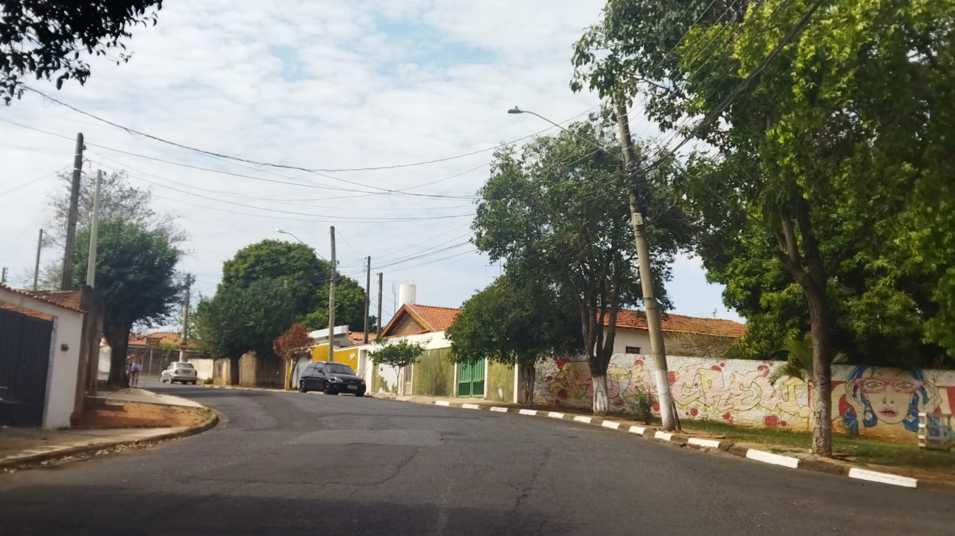

SALA DAS SESSÕES “VEREADOR SANTO RÓTOLLI”, aos 15 de junho de 2022.

VEREADOR LUIS ROBERTO TAVARES

